RoboTwin 2.0 与 SmolVLA 复现报告
大一年度项目 · 六人小组 · 2026-11-04 · 算力条件为 Colab

摘要
本项目研究双臂操作的两个环节：如何获得多样的机器人示范，以及模型如何根据观察与指令预测动作。我们以公开数据和预训练权重为起点，保留可复跑脚本和实际输出。RoboTwin 部分包含发布轨迹分析、Colab 环境搭建，以及双臂交接任务的两组小规模采集。SmolVLA 部分以 SO-101 记录为输入，检查从观察到动作的离线推理路径，并在三段轨迹共 30 个时间点进行批量推理和一次同画面指令干预。本项目分别记录作者结果、团队实测与尚未完成的验证。

1. 问题与两篇论文的关系
让机器人按指令操作物体，需要有足够多的示范，还要学会把现场观察转成具体的控制动作。仿真可以重复生成带标注的示范，并对场景做控制。VLA 模型可以把视觉、语言与机器人状态结合起来预测连续动作。本文用同一研究问题介绍两篇论文的分工，两套实验各自使用适配的数据与接口。
RoboTwin 2.0 构建了 731 个带标注物体、50 项双臂操作任务，并报告超过十万条专家轨迹。其生成流程会在仿真中执行候选程序并依据结果迭代。论文把随机化设计为五类变化：杂物、光照、背景、桌面高度、语言。论文进一步在训练与评测协议下研究泛化，这比展示几张变化后的图片需要更多证据。原论文（https://arxiv.org/abs/2506.18088）
SmolVLA 将多视角图像、机器人状态和自然语言编码为上下文，由动作专家通过流匹配预测一段连续动作。动作块一次提供多步指令。异步推理允许执行端使用已有动作时并行预测下一段，因此可减少等待。论文用闭环任务成功率评估策略，并在真实机器人实验中比较执行效率。本项目用预训练权重检查前向计算路径，和论文的完整训练及评测相比，缩小了任务、样本和环境范围。原论文（https://arxiv.org/abs/2506.01844） · 模型卡（https://huggingface.co/lerobot/smolvla_base）

2. 复现实验设计
实验 | 输入与方法 | 验收标准
R1 仿真环境摸底 | 固定官方仓库提交，验证 Python 与 SAPIEN，尝试最小相机渲染 | 记录各步输出和失败原因，渲染通过后才进入官方任务
R2 官方发布数据分析 | 固定 LeRobot 转换数据版本，读取 episode 元数据并抽取首段视频 | 帧数、轨迹数与发布元数据一致，保存可复查图像和片段
R3 小规模仿真采集 | ALOHA AgileX 执行 handover_block，对照 clean 和 randomized，分别尝试种子 0–4 | 逐次记录官方判定，分别验证每条成功轨迹是否导出 HDF5 和视频
S1 离线推理 | SmolVLA 基础权重和 SO-101 抓放样本，调用 LeRobot 预处理、推理与后处理 | 保存模型和数据版本、相机映射、动作形状、有限值检查及耗时
S2 批量与指令对照 | 三条录制轨迹各取十帧。同一帧仅替换指令 | 保存 30 条原始预测和一条对照，报告计时范围与动作差异

3. RoboTwin 数据实测
数据源为 LeRobot 发布的 ALOHA 转换子集，版本为 1287871839fae2296bc27b88a5457c3e1eba8e1f。脚本读取每段的长度和语言字段，逐条加总，再对照公开的 info.json。两个断言同时通过。
指标 | 实测或读取结果
轨迹数 | 27,500
总帧数 | 6,075,103
频率 | 30 FPS
单段最短、中位、最长 | 74、165、1,084 帧
中位时长 | 5.5 秒
状态与动作维数 | 各 14
相机视角 | 上方、左腕、右腕
第 0 段记录有 139 帧，约 4.63 秒，文本指令要求把细瓶口的瓶子保持直立举起。我们从发布的上方相机视频切出开头 139 帧，并用 ffprobe 验证片段为 30 FPS、139 帧。首三段的长度分别为 139、143、135 帧，指令描述的瓶子特征也不同。这个观察能说明公开数据提供了变化的指令和轨迹，无法单独归因于某个随机化开关。公开转换子集的轨迹数与原论文整体规模口径不同。
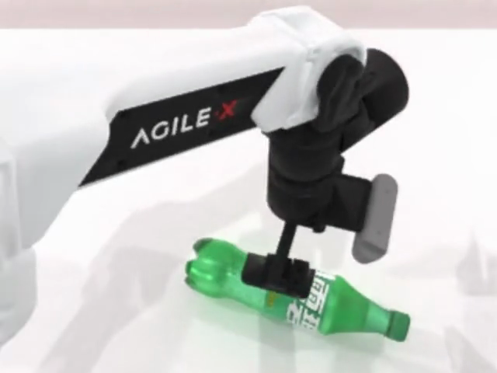
第 0 段的上方相机画面，取自公开轨迹
发布数据（https://huggingface.co/datasets/lerobot/robotwin_unified） · 统计脚本 · 结果 JSON · 视频片段

4. Colab 仿真与模型实测

R1 仿真环境安装与渲染
Colab 分配了 Tesla T4（15,360 MiB）。官方仓库提交为 ea8b21121ebb3cd201ff5b3fe361944ac94eda3f，requirements 锁定 sapien==3.0.0b1。默认 Python 3.13.16 无匹配安装包。用 uv 建 Python 3.10.22 独立环境后，SAPIEN 成功安装。首次导入缺少 pkg_resources，固定 setuptools 80.10.2 后修复，最小相机返回 64 × 64 × 4 的 RGBA 数组。
完整任务需要机器人、物体和背景纹理三个官方 ZIP，合计约 14.93 GB。全部直接下载和解压在 Colab。显式指定 Python 3.10 环境完成基础依赖与 XPolicyLab 安装。PyTorch 为 2.4.1+cu121，而实例系统编译器为 CUDA 13。我们补充 CUDA 12.8 编译工具链，并将 CuRobo v0.7.8 的编译目标限定为 T4 的架构 7.5。CuRobo 扩展成功编译。点云采样使用的 PyTorch3D 在本轮关闭点云保存的设置下未参与采集。配置更新后，官方入口报告 Render Well，进入双臂任务。

R3 双臂交接任务采集对照
任务使用官方 handover_block 和 ALOHA AgileX 双臂。一个机械臂抓起红色长方体，在中间交给另一个机械臂，再放到目标位置。官方成功条件同时检查物体与目标的平面距离在两个方向均小于 3 cm、高度差小于 1 cm，并要求右夹爪打开。
对照沿用官方 demo_clean 和 demo_randomized 配置，每组固定尝试种子 0–4。我们将原采集循环加上最多五次尝试的上限，并把回放数量设为实际成功轨迹数。两组保留相同任务、机器人、相机、采样间隔和保存格式。随机化组按官方配置启用背景、桌面杂物、光照和桌面高度变化。语言文件由官方模板生成。本轮未将某一种变化的单独贡献拆开评估。
种子 | 固定场景 | 随机场景
0 | 成功 | 成功
1 | 成功 | 失败
2 | 成功 | 失败，日志报告杂物酒杯不稳定
3 | 成功 | 成功
4 | 成功 | 成功
总计 | 5/5 | 3/5
这些是专家规划、任务检查与合法性检查后的生成结果。随机化增加了采集条件的变化，小规模采集出现失败，具体原因需要结合每个种子的日志。成功次数没有经过重复实验，不能据此推断总体成功概率，也无法评价学习策略的泛化性能。
规划通过后按官方流程回放，导出 RGB 视频、关节与末端状态、动作和语言指令。首条固定场景视频已验证为 320 × 240、30 FPS、289 帧，约 9.63 秒。对应 HDF5 包含 288 条状态与动作记录，视频帧与状态转移的计数口径需分别记录。最终两组采集进程均以 0 退出，共导出八条视频与八份可打开的 HDF5，生成文件合计约 151 MiB。固定组五条视频分别为 289、280、288、279、290 帧，随机组按成功种子 0、3、4 分别为 286、287、285 帧。代表种子 0 已提取两组各三个时间点的画面，并绘制双夹爪动作随采样索引变化的曲线。原始视频、HDF5、配置、种子列表和日志直接写到 Google Drive 的「大一年度项目复现 / RoboTwin」。采集期间帧缓存也写入该目录，单条合并成功后由官方代码清理缓存。
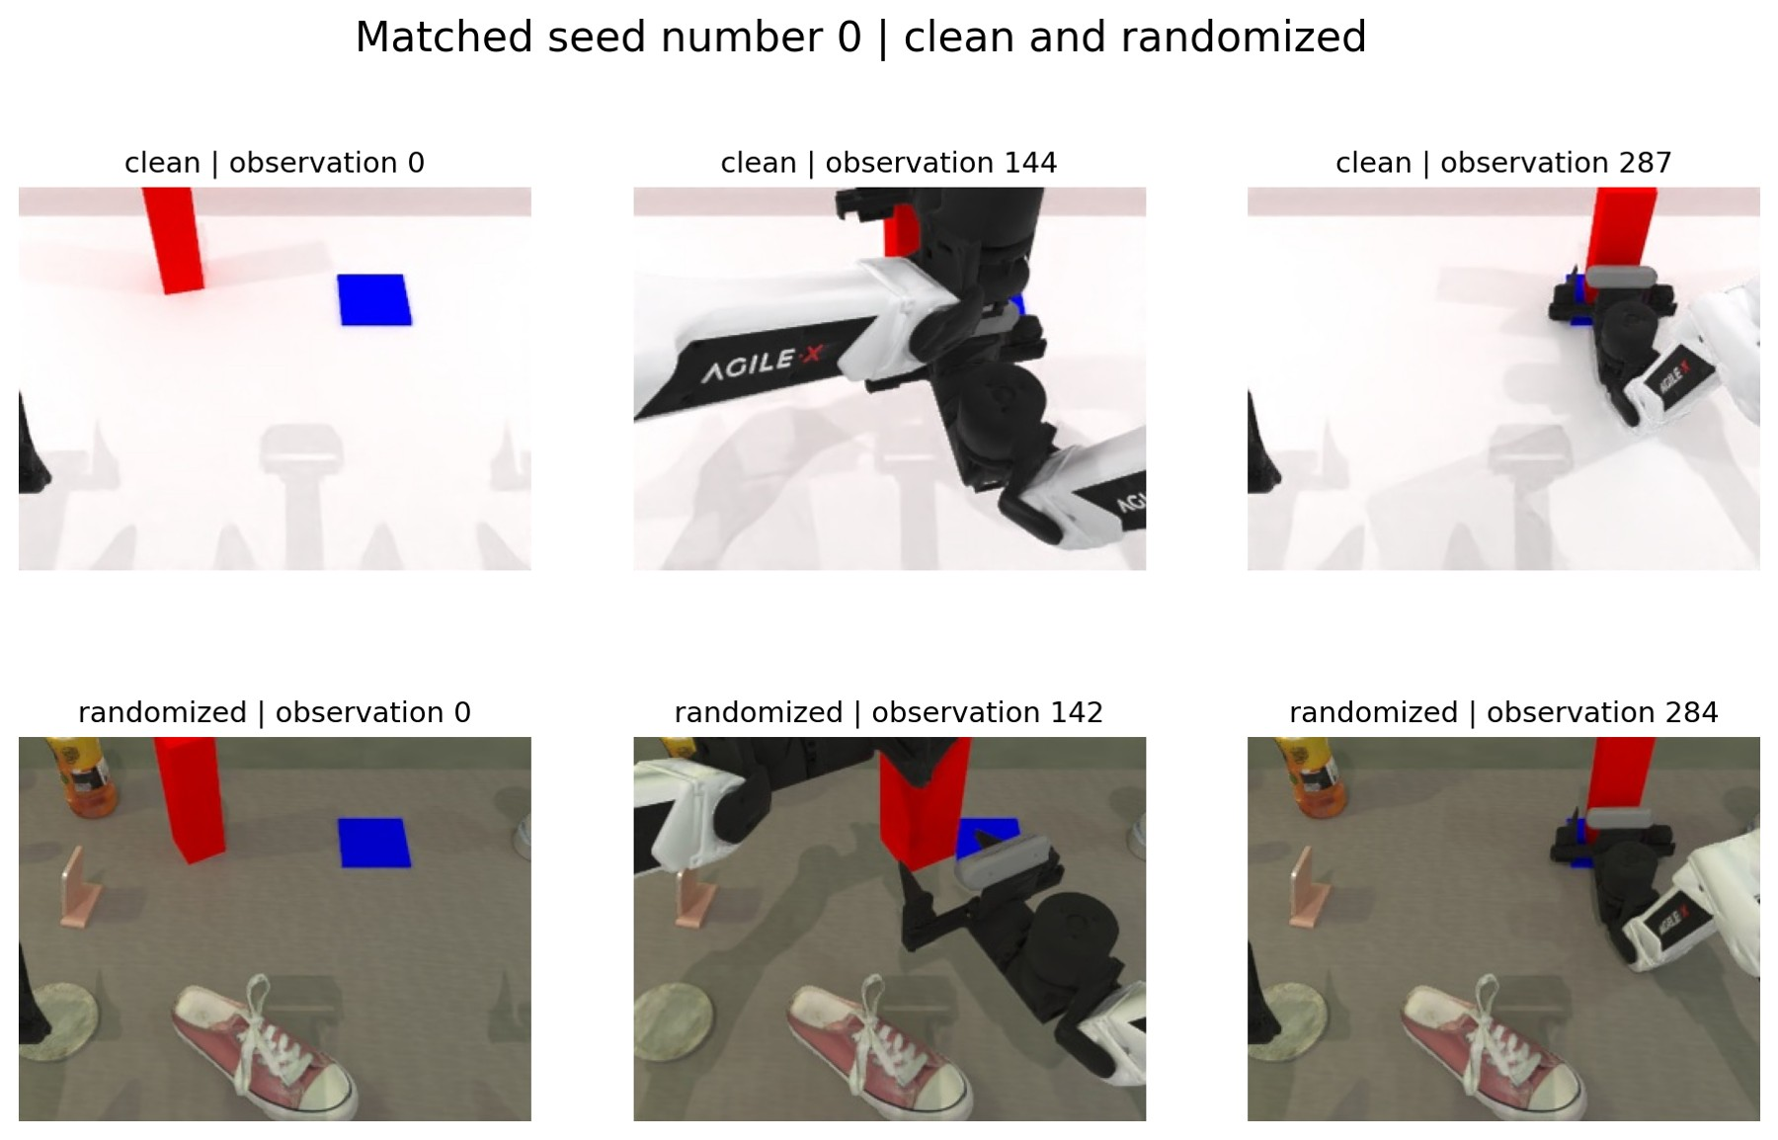
图 2 固定与随机场景的种子 0 代表观察，来自团队 Colab 自采轨迹

S1 单帧离线推理通过
项目 | 本轮结果
模型 | lerobot/smolvla_base，提交 5e8d12a6e2975b0e5e5fce7c8caf47c371d257b6
数据 | lerobot/svla_so101_pickplace，提交 f641879e22172be7e8161d5e6c1503c2d2feb657
数据规模与实际推理量 | 11,939 帧可读取，实际推理 1 帧（索引 0）
语言输入 | pink lego brick into the transparent box
相机映射 | side → camera1，up → camera2，up → camera3
环境 | Colab T4，LeRobot 0.6.1，PyTorch 2.11.0+cu130，Transformers 5.5.4
模型参数数 | 450,046,176
动作 | 形状 1 × 6，全为有限值
首次动作耗时 | 约 1.76 秒，含首次预测与后处理，排除加载和预处理
后处理输出约为 [0.4353, -0.2852, -0.6141, 0.6141, 1.2733, -0.8516]。这组数值是动作向量。现有记录未验证这些数值在真实控制器上的单位及效果。第三相机槽复用了上方画面，不能把该配置当成三个独立视角。计时只记录一次，不推断稳定吞吐、模型准确性或端侧速度。
首次安装 SmolVLA extra 后缺少视频依赖 av。安装 dataset extra 后，旧内核仍报相同错误。通过新 Python 子进程执行脚本后成功。动作 JSON 已下载，观测 PNG 下载返回 HTTP 503，释放实例前未保存该 PNG。
推理脚本 · 输出 JSON · 执行日志 · 数据集（https://huggingface.co/datasets/lerobot/svla_so101_pickplace）

S2 三段轨迹批量离线推理
固定 S1 中的模型和数据集提交，对第 0、1、2 段轨迹各取 10 个覆盖首尾的等距时间点。每帧独立重置策略队列，并设置同一个随机种子。这个操作避免把上一帧动作队列里的结果误当成新输入的预测。计时在 GPU 同步后开始，计入预测和动作后处理，排除模型加载、视频解码与输入预处理。
指标 | 结果
原始指令样本 | 30，来自 3 条轨迹
同一帧的替换指令 | 1 次
首条推理耗时 | 1.954 秒
其余 29 条耗时中位数 | 0.911 秒
其余 29 条耗时第 90 百分位 | 1.140 秒
同帧替换指令前后输出的 L2 距离 | 0.623
同帧对照保持图像、机器人状态和随机种子相同，将抓放指令换成“让粉色积木留在原地”。6 维输出发生变化。单次干预可以作为敏感性示例，语言理解是否正确还需要更广的指令和闭环执行证据。每一帧的参考动作来自录制数据。预测与参考的动作单位、缩放和控制器映射尚未逐项校验，叠图用于展示数据与输出的结构，暂不报告跨来源误差或据此判断控制精度。
素材保存在 Google Drive 的「大一年度项目复现 / SmolVLA」。其中 9 张截图来自数据集相机，每段轨迹各取 3 张。CSV 包含 30 条原指令预测和 1 条指令对照，另附动作叠图与汇总 JSON。
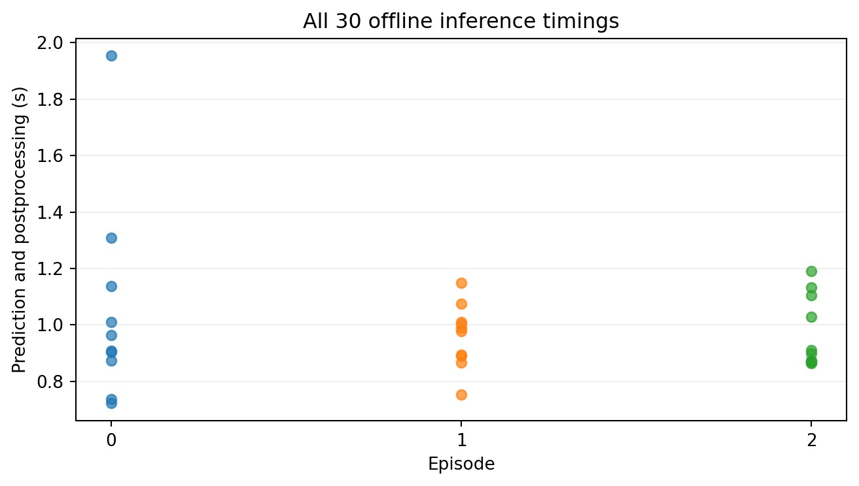
图 3 三十条离线推理计时按录制轨迹分组，来自本轮 T4 实测

5. 讨论与结论
1. 两套系统之间存在真实的接口差异。ALOHA 转换数据的状态和动作各为 14 维，当前 SmolVLA 权重的输入状态和输出动作各为 6 维。接入至少要核对机器人形态、相机、单位、动作表示及归一化，并验证适配后的闭环行为。
2. 数据分析、相机渲染、任务生成和策略评估是四种不同证据。数据分析、渲染和小规模官方任务采集都已取得结果。策略评估仍需要执行模型预测动作并根据任务完成条件计数。
3. 单帧与批量推理分别验证了处理链和本轮样本上的耗时分布。30 个相邻轨迹时间点并非 30 次独立任务，且本轮没有测试新场景。要比较策略成功率，仍需仿真或真机。
4. 本轮固定场景和随机场景各尝试五个种子，成功数分别为五和三。结果属于专家轨迹生成，解释时应结合不稳定物体等失败原因。后续检验学习策略泛化时，还需控制训练预算，并在同一批未见场景中按相同标准评估。

6 学习内容与实践收获

6.1 建立机器人学习的整体认识
通过阅读两篇论文并完成小规模实验，我们把机器人操作理解为一条包含任务、环境、观察、动作、示范和评估的流程。RoboTwin 提供可执行的虚拟场景和专家示范，SmolVLA 根据图像、语言和机器人状态输出动作。两项工作分别帮助我们理解示范数据的来源与动作预测的方法。实际接入还需要对齐机器人和控制接口。
在交接任务中，成功条件需要落实为物体位置、高度和夹爪状态的具体检查。这个过程帮助我们理解，研究中的“完成任务”要有可检查的定义。模型能够输出六个数、画面发生变化和物体最终放到目标位置，分别对应不同的验证层次。我们在报告中使用不同指标记录这些结果。

6.2 理解一条机器人轨迹包含什么
逐项读取 HDF5 后，我们看到一次示范同时包含三路相机、左右臂关节、夹爪、末端位姿、动作和语言。这使“机器人数据集”从一个文件名称变成了有时间顺序和字段对应关系的数据结构。双臂各六个关节，加上各自的夹爪，共构成本任务的十四个动作分量。
首条自采视频有 289 帧，对应文件有 288 条状态与动作记录。我们因此认识到，使用数据时要检查字段含义、时序和计数口径。比较不同模型或格式时，还需要核对动作单位、归一化和关节顺序。SmolVLA 基础配置的六维输出与 ALOHA 数据的十四维动作，使这个接口问题在本项目中有了直接例子。
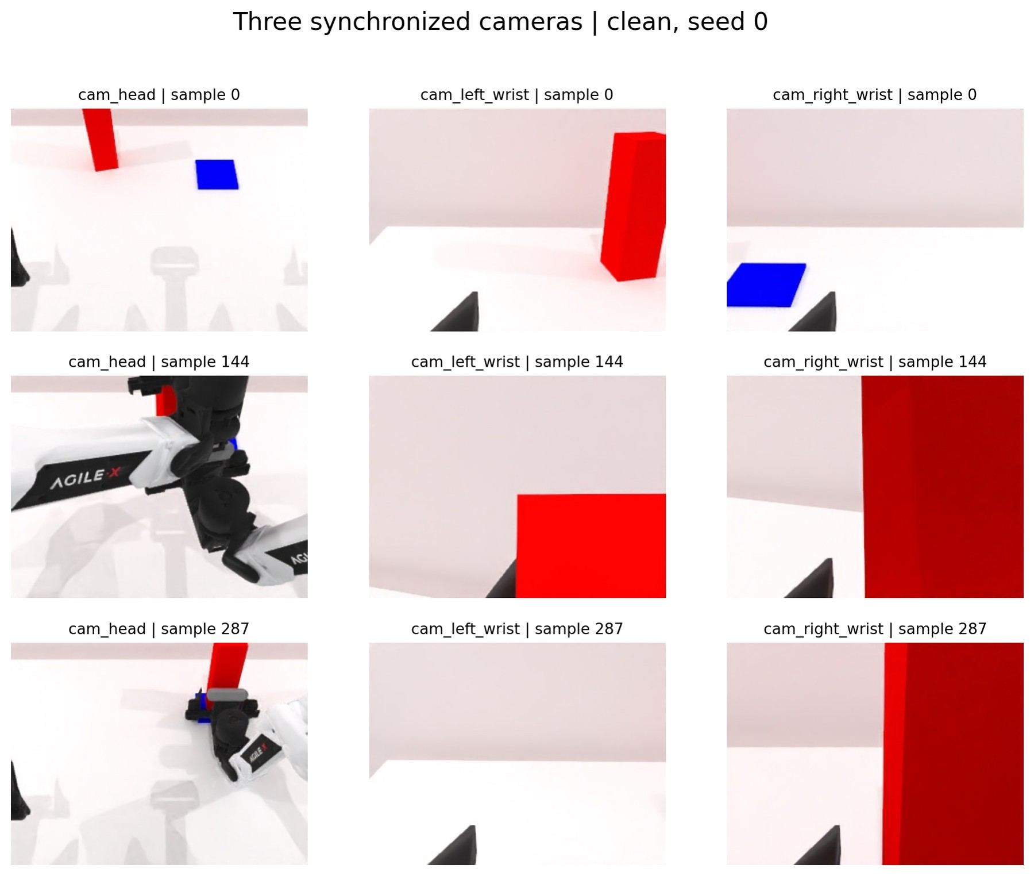
图 4 顶部及左右腕部三路相机的首中末观察，来自团队固定场景种子 0
从三路相机的图像还可以看到，顶部视角能提供较完整的场景，腕部视角突出近处的物体和抓取区域，也可能被物体遮挡。这个例子帮助我们理解，多路相机的信息存在互补性，实际贡献仍需通过消融实验测量。

6.3 理解域随机化与实验对照
本轮分别使用固定场景和随机场景，并保持任务、机器人、相机与种子编号范围一致。我们从截图中观察场景变化，从日志中核对尝试结果，从视频中检查成功轨迹。这样可以把配置、可见现象和统计结果对应起来。
固定组五次通过，随机组通过三次。我们记录了这个差异，同时保留小样本和复合变化的限制。随机配置同时改变多项条件，单次失败的原因需要进一步排查。相同种子编号在两套配置下可能经过不同的随机数调用，因此不能直接假定物体初始位姿完全相同。若后续研究策略鲁棒性，还需控制训练预算、构建未见测试条件，并测量完整闭环任务成功率。

6.4 从失败记录学习定位问题
随机组种子 2 的日志报告杂物酒杯不稳定。这个例子让我们看到，采集失败可能出现在场景初始化、物理稳定性、规划和任务检查等不同环节。种子 1 没有通过，但本轮日志给出的信息不足以进一步确定原因。我们保留了原始记录，并将可确认的原因与待查问题分开。
环境搭建中也存在不同层次的问题。Python 3.13 缺少对应的 SAPIEN 安装包，需要切换解释器。创建 Python 3.10 环境后，如果安装命令仍选系统解释器，问题仍会出现。CuRobo 编译则涉及 PyTorch 的 CUDA 版本和系统工具链。我们据此把排查顺序整理为先读报错、确认实际运行环境、做最小测试，再重试目标流程。

6.5 理解离线推理与动作块
SmolVLA 的批量实验采用三段轨迹共三十个时间点。每个样本都独立重置动作队列，再根据该帧的图像、状态和指令计算输出。这个设置帮助我们理解动作块的执行语义。如果策略保留上一轮的队列，下一次调用可能返回队列中的动作，计时和输入输出对应关系也会随之变化。
本轮替换指令时固定了图像、状态与随机种子，得到不同的动作向量。这个结果可以展示一次输入干预的响应。要进一步解释动作是否符合指令，需要把预测交给执行环境，再观察任务后果。通过这组实验，我们学会为单次推理、输入敏感性和完整任务完成分别寻找证据。
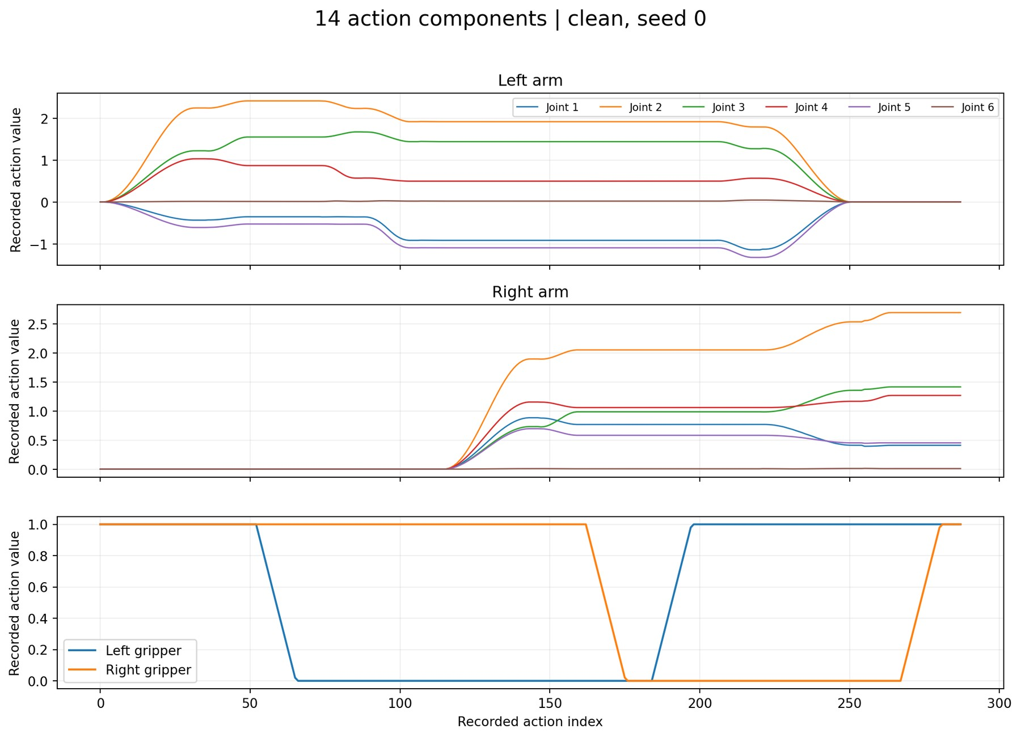
图 5 左右臂与夹爪共十四维动作分量，来自团队固定场景种子 0

6.6 学习测量性能和解释数字
批量实验在 GPU 同步后计时，排除了数据读取和模型加载，记录预测与后处理耗时。第一条约为 1.954 秒，其余二十九条的中位数约为 0.911 秒。这个计时范围有助于说明本次测量包含哪些工作，也提醒我们在比较性能时保持测量条件一致。
三十个时间点来自三段录制轨迹，具有时间相关性。它们适合描述这批输入上的调用表现，任务成功率还需要以完整任务为单位计数。对预测动作和录制动作绘制曲线之前，也应先验证控制器表示是否等价。我们暂时保留描述性叠图，把尚未核对的单位问题列为后续验证事项。

6.7 形成可复查的实验工作方式
本轮使用 Colab 临时实例运行大资源和模型，用 Drive 保存配置、日志、种子、视频和结构化结果。Drive 首次挂载曾落在另一台实例，我们通过检查主机名和挂载路径确认目标。这个问题帮助我们理解，云端文件位置、运行实例和本机记录需要明确对应。
实验记录采用固定代码提交、模型版本和数据版本。RoboTwin 保留成功种子与规划路径，SmolVLA 每完成一个样本就保存结果。导出的八条视频和八份 HDF5 还保存了哈希清单。由此形成的实践收获是，让一次成功实验有条件被检查、继续和重跑。后续增加训练时，还需保存优化器、调度器和随机状态，并验证恢复。

6.8 学习成果与证据对应
学习主题 | 实践中的具体认识 | 对应证据
机器人操作流程 | 把场景、示范、动作预测与任务评估联系起来 | 两篇论文流程图、官方任务代码、报告实验设计
轨迹数据结构 | 理解三路相机、双臂关节与夹爪的时间序列 | 自采 HDF5 字段、数据结构表、多相机图
对照实验 | 固定任务和种子范围，分别记录两组结果 | 两份配置、十次种子表、配对场景图
失败分析 | 根据日志判断故障发生在哪个环节 | 不稳定酒杯日志、环境安装报错与修复记录
动作模型 | 理解输入预处理、动作队列和输出维数 | SmolVLA 批量程序、输入截图、六维动作表
性能测量 | 明确计时边界，区分首次与重复调用 | 三十条计时、按轨迹汇总表、耗时图
科研表达 | 让每个结论对应证据与适用范围 | 报告结果表、素材图注和学习手册
工程记录 | 管理临时实例、持久文件和版本信息 | Drive 目录、环境清单、哈希和操作日志
这些内容构成小组后续共同学习和答辩演练的基础。成员可以依照学习手册复述每项实验的目的、方法、结果及限制，并通过互问检查理解。个人分工、学习时长和熟练程度需要由小组结合实际参与情况补充。

附录 A 重跑与恢复
本轮实验原始产物保存在 Google Drive 的「大一年度项目复现」，下设 RoboTwin、SmolVLA 和论文原图素材。RoboTwin 机器人、物体和背景资源保留在 Colab 临时盘，Drive 保存结果和恢复所需文件。实例释放后，临时盘的软件与资源需要重建。
新实例先完成 OAuth 和 Drive 授权。CLI 的浏览器链接在本轮曾打开另一台实例，因此授权后同时检查运行时主机名与挂载目录，确认 Drive 和实验在同一台机器。
colab --auth=oauth2 new -s annual-repro --gpu T4
colab --auth=oauth2 drivemount -s annual-repro

RoboTwin
Drive 的 RoboTwin 子目录保存了 robotwin-colab-setup.sh、annual-robotwin-bounded.py 和结果日志。在新 Colab 中，使用 setup 脚本创建固定版本环境，再通过指定的 Python 启动有五次尝试上限的采集脚本。setup 包含大资源下载与 CUDA 扩展编译，建议先核对云端可用磁盘和网络。已有实例可以直接使用本轮环境。
bash /content/drive/MyDrive/大一年度项目复现/RoboTwin/robotwin-colab-setup.sh
cd /content/robotwin
export CUDA_HOME=/usr/local/cuda-12.8
export PATH=/content/robo-env/bin:$CUDA_HOME/bin:$PATH
export PYTHONPATH=/content/robotwin
python /content/drive/MyDrive/大一年度项目复现/RoboTwin/annual-robotwin-bounded.py
采集脚本把 episode_num 设为 5，并限制候选种子在 0–4。成功种子写入 seed.txt，规划路径写入 _traj_data，数据回放按实际成功数执行。完成的 HDF5 会在继续采集时被检查并跳过。需要注意，简单重跑可能重复末尾失败种子的搜索，逐次统计应按原始日志的种子记录去重。重复验证实验建议使用新输出目录保留独立批次，避免混入已有结果。

SmolVLA
Drive 的 SmolVLA 子目录保存了 annual-smolvla-batch.py 和 annual-smolvla-materials.py。模型与数据提交固定在脚本中，使用公开预训练权重。按 LeRobot 0.6.1 安装 SmolVLA 和 dataset 依赖后，以新 Python 进程运行，避免已导入内核保留旧依赖检查状态。
python -m pip install 'lerobot[smolvla,dataset]==0.6.1' 'transformers==5.5.4'
python /content/drive/MyDrive/大一年度项目复现/SmolVLA/annual-smolvla-batch.py
批量脚本每完成一个样本，将已有结果写入临时 JSON 后替换 observations.json。恢复时按帧号与输入条件跳过已完成样本。模型和数据加载不纳入样本耗时。对照图的参考动作与模型输出需继续核对控制器映射，故只用于描述性展示。

持久化
采集过程中配置、规划路径、成功种子和逐帧缓存直接写入 Drive。单条导出后保留 HDF5、视频与语言文件，清理该条帧缓存。SmolVLA 每条预测都保存 JSON。软件安装和编译日志另行归档。本轮使用预训练推理与专家采集，若后续加入训练，以每 10–20 分钟为起始间隔保存可恢复 Checkpoint，包含模型、优化器、调度器、随机状态和训练步数，并验证恢复流程。

附录 B 实验索引
证据 | 内容
Drive RoboTwin/seed-attempts.csv 与 summary.json | 两组十次尝试的逐次结果、对应视频与 HDF5
Drive RoboTwin/generated | 八条团队自采视频、状态动作数据和语言指令
Drive SmolVLA/observations.csv 与 summary.json | 三十条原指令样本、一条指令对照和计时汇总
robotwin-result.json / robotwin_data.py | 27,500 段轨迹的统计及脚本
robotwin-episode0.mp4 | 从公开相机视频切出的 139 帧
robotwin-probe.log / robotwin-render.log | 安装失败、切换解释器、最小渲染
smol-result.json / smolvla.py | 单帧推理的版本、映射、向量和计时
smolvla.log / smolvla-retry.log / smolvla-final.log | 原始失败、补依赖后的旧内核失败、新进程成功

参考文献
[1] Chen 等. RoboTwin 2.0: A Scalable Data Generator and Benchmark with Strong Domain Randomization for Robust Bimanual Robotic Manipulation. arXiv:2506.18088, 2025.
[2] Shukor 等. SmolVLA: A Vision-Language-Action Model for Affordable and Efficient Robotics. arXiv:2506.01844, 2025.

